Отчет по проведенным мероприятиям в рамках Года родных языков и народного единства
МБОУ «Сугушлинская ООШ»

1. Информационная справка Лениногорского муниципального района
по проведенным мероприятиям в рамках Года родных языков и народного единства за январь 2021 года
МО | Всего мероприятий  (единиц) | Количество участников (чел.) | Доля от общего количества детей (%)
МБОУ  “ Сугушлинская ООШ” | 8 | 16 | 100%

2.
МО | Наименование мероприятия | Количество участников | Информация о мероприятии
МБОУ  “ Сугушлинская ООШ” | Старт Году родных языков и народного единства
МБОУ  “ Сугушлинская ООШ” | 1.Открытие дней посвященных к Международному дню родного языка.  Организация тематических выставок, посвященных языковому многообразию Республики Татарстан | 16 | Торжественное открытие дней посвященных к Международному дню родного языка. Организовали выставку,посвященных языковому многообразию Республики Татарстан
МБОУ  “ Сугушлинская ООШ” | 2. Классные часы, внеклассные мероприятия «Туган телләр була бер генә, туган телнең кадерен бел генә!», «Туган телем- иркә гөлем», «Язык родной, дружи со мной», «Тел белгән илләр ачар», «Дөньяда иң-иң матур тел – ул минем туган телем». | 16 | В классах были проведены классные часы..
МБОУ  “ Сугушлинская ООШ” | 3.Просмотр м/ф на татарском языке:  "Эш беткәч уйнарга ярый" мультфильмы (Г.Тукай)  Г.Тукай шигыре буенча "Туган тел" мультфильмы  Г.Тукай шигыре буенча "Кырлай" мультфильмы  Г.Тукай шигыре буенча "Иртә" мультфильмы  Г.Тукай шигыре буенча "Кышкы кич" мультфильмы | 16 | Был просмотр татарских мультфильмов. Учителя провели тематические уроки , где были включены те или иные мультфильмы, использовали во время бесед и во внеурочное время.
МБОУ  “ Сугушлинская ООШ” | 4. Оформление папки-передвижки « Что такое фольклор?» | 16 | В классах учащиеся оформили папки- передвижки.Каждая страница была посвящена одному из жанров фольклора. После учащиеся презентовали свои работы.
МБОУ  “ Сугушлинская ООШ” | 5. Марафон – входной билет «Пословицы и поговорки татарского и русского народов» | 16 | Цель марафона –углубление знаний народного творчества, а именно пословиц и поговорок татарского и русского народов. Учащиеся заходили в школу по входным билетам, где надо было им показать свои знания.
МБОУ  “ Сугушлинская ООШ” | 6. Акция “Пиши и говори правильно.” | 16 | Цель этого мероприятия формирование у учащихся навыки правильного и аккуратного письма, и разговорной речи.
МБОУ  “ Сугушлинская ООШ” | 7. Мастер-класс «Сокровища зеленого сундучка» | 9 | Целью этого мероприятия является знакомство с татарским национальным орнаментом и его применение. После теоритической части дети занялись практической частью мероприятия. Они украсили татарский народный костюм и фартук. В конце организовали выставку из работ учащихся.
МБОУ  “ Сугушлинская ООШ” | 8. Литературно-музыкальный монтаж “Иң татлы тел-туган тел!” | 9 | Целью вечера являлась формировать интерес к изучению родного языка и углубление знаний о богатстве нашего языка

3. Фотографии к мероприятиям
Выставка.

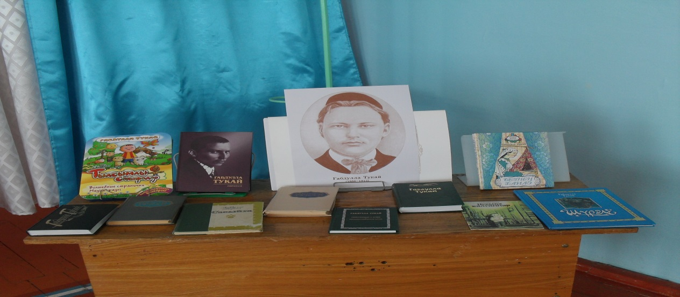

Вот что знаем мы о богатстве нашего родного языка
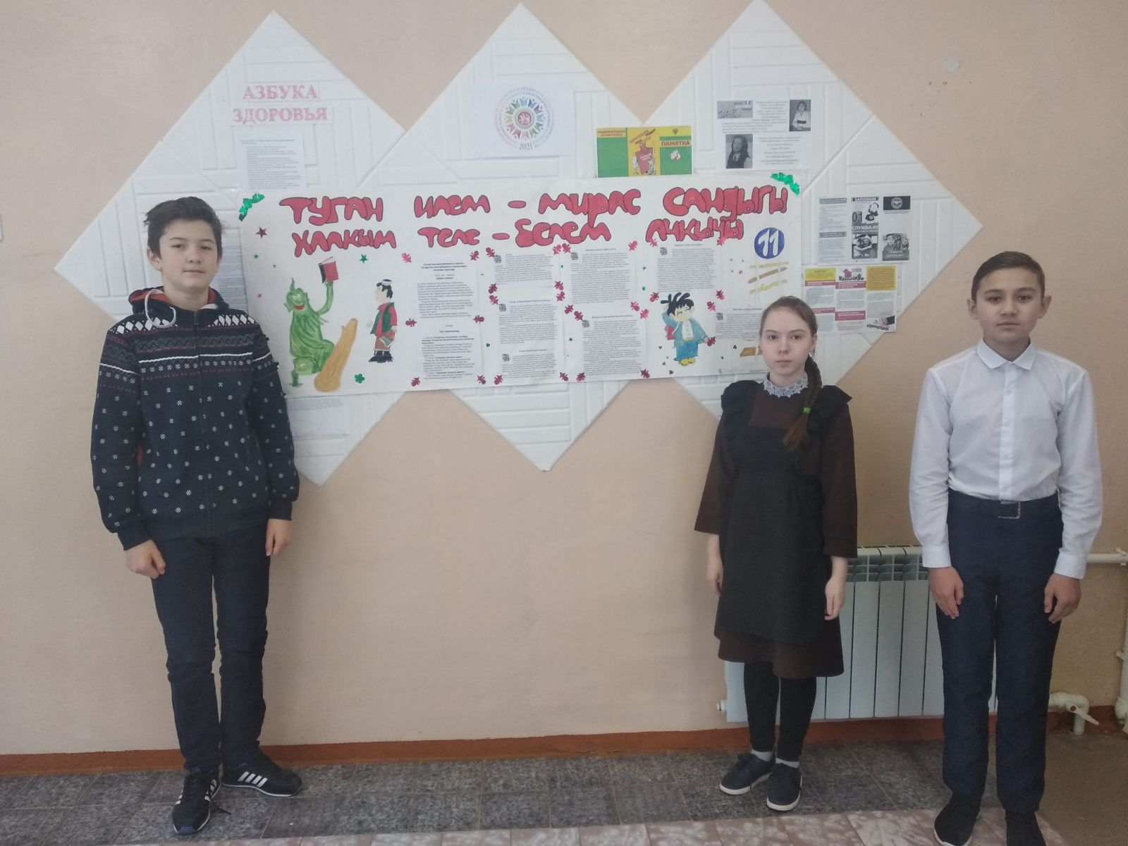
Эпизоды из мероприятия “Сокровища бабушкиного сундука”.
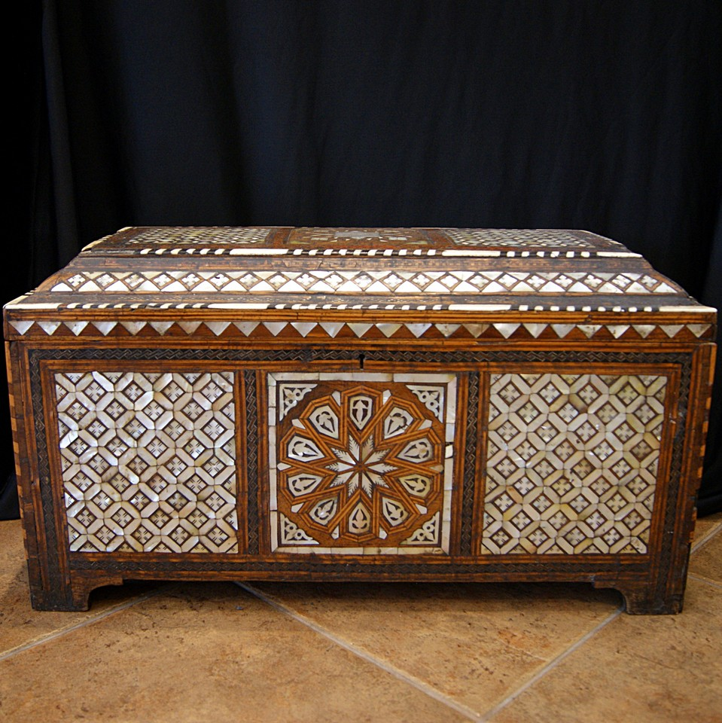
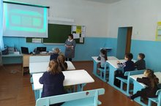
4. Слайд об одном мероприятии
Открытие дней посвященных к Международному дню родного языка.
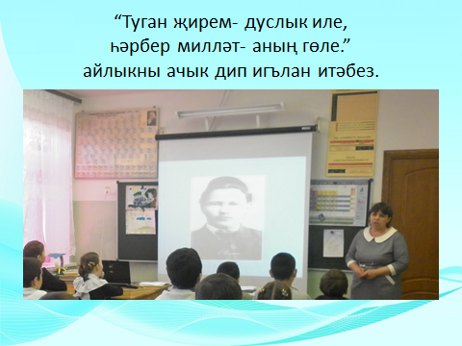
5. Мероприятия
Лениногорского муниципального района
запланированные в рамках Года родных языков и народного единства на февраль 2021 года

МБ | Чараның исеме | Катнашкан бала саны | Кыскача мәгълүмат
МБОУ “СугушлинскаяООШ” | Мәшһүр галим һәм язучы Ризаэтдин Фәхретдин исемендәге төбәкара конференциядә катнашу | 9 | 5-9 сыйныф укучылары арасында Ризаэддин бине Фәхреддиның "Балаларга үгет нәсыйхәт" китабы буенча сәнгатьле сөйләү бәйгесе үткәрелде. Җиңүче - 6 сыйныф укучысы Саитов Рамиль. Ул шушы эше белән мәшһүр галим һәм язучы Ризаэтдин Фәхретдин исемендәге төбәкара конференциядә катнашып 2 дәрәҗә Диплом белән бүләкләнде.
МБОУ “СугушлинскаяООШ” | Авылдашыбыз язучы Җәүдәт Дәрземановның 75 еллыгы уңаеннан үткәрелгән кичәдә катнашу | 10 | Язучының туган апалары Әминә Харис кызы һәм Халидә Харис белән очрашу үтте. Укучыларыбыз Җәүдәт Дәрземан шигырьләрен укыды, җырларын башкарды.
МБОУ “СугушлинскаяООШ” | “Җәлил укулары”дигән төбәкара фәнни- практик конференциядә катнашу | 6 | Мәктәп күләмендә “Җәлил укулары” фәнни- практик конференциясен үткәрдек. Җиңүне 8 сыйныф укучысы Мусатзанова Альмира яулады. Ул төбәкара фәнни- практик конференциядә катнаша.
МБОУ “СугушлинскаяООШ” | Интеллектуаль уен «Тамчы шоу» | 16 | Башлангыч һәм урта звено укучылары туган телнең байлыгы, матурлыгы буенча белемнәрен сынаштылар
МБОУ “СугушлинскаяООШ” | Фольклор уеннар«Чишмә», «Унлы», «Чума үрдәк, чума каз» | 16 | Тәнәфесләрдә укучылар татар халкының уеннары белән таныштылар, уйнадылар
МБОУ “СугушлинскаяООШ” | Муса Җәлилгә багышланган онлайн – экскурсия. Әсәрләрен уку. | 16 | Муса Җәлилнең иҗатына, тормышына багышланган кичә үтте. Укучылар презентация карады, язучының әсәрләрен укыдылар.
МБОУ “СугушлинскаяООШ” | Татар халкының милли ризыклары белән бәйләп “Бишминутлыклар” үткәрү. | 16 | Халыкара туган телләр айлыгына багышланган чараларның берсе- дәресләрдәге бирем һәм күнегүләрне татар халкының милли ризыклары белән бәйләп “Бишминутлыклар” үткәрү. Бу акциянең максаты укучыларны халкыбызның милли ризыклары белән таныштыру һәм пропагандалау
МБОУ “СугушлинскаяООШ” | Мастер-класс-“Татар милли бизәкләре көндәлек тормышта” | 7 | Башлангыч сыйныф укучылары белән мастер- класс үтте. Чараның максаты булып укучыларны татар халкының милли бизәкләре белән таныштыру һәм аларның тормыштагы кулланышын өйрәнү иде. Теория өлешеннән соң укучылар практик өлешкә кереште. Алар татар халкының милли костюмын һәм алъяпкычын бизәкләр белән бизәде. Соңыннан балаларның эшләреннән күргәзмә оештырылды.
МБОУ “СугушлинскаяООШ” | “Татар халкының милли гореф – гадәтләре гаиләдә” – анкета үткәрү | 16 | Әти-әниләр белән элемтәләрне ныгыту йөзеннән анкета- аралашу үткәрдек.
МБОУ “СугушлинскаяООШ” | Айлык эшләргә нәтиҗә ясау.  “Туган телем – әнкәм теле - моңлы телем” | 16 | Айлык эшкә йомгак ясалды. Актив укучылар билгеләнде.

План мероприятий, посвященный к году Родных языков и народного единства в Татарстане за март месяц
6. Татарский национальный праздник «Нәүрүз», « Карга боткасы».
1.Конкурс рисунков "Тарих эзлэреннэн" - "По следам истории»
2. Организация книжных выставок и тематических подборок детской литературы.
3. Тематические кинопоказы к году родных языков и народного единства в Республике Татарстан
4. КВН “Хикмәтле дә, бизәкле дә туган тел”
5. «Пословица недаром молвится» - конкурс рисунков

